- DATOS DEL INFORME
Servicio :
X
Disposición Final Hospitalarios Recolección, Barrido y Limpieza – ASE # ___3____
Período de análisis: SEPTIEMBRE 2019

- DESARROLLO DEL INFORME

El presente informe consolida la información y las evidencias de las actividades realizadas en el periodo comprendido entre el 1 al 30 de Septiembre de 2019, de acuerdo con lo establecido en el plan de supervisión y control del servicio, tomando como insumos las visitas de campo, actas de reunión, informes mensuales presentados por el prestador Ciudad Limpia; así como los informes de la Interventoría Proyección Capital en el Área De Servicio Exclusivo 3, la cual comprende las localidades de Fontibón y Kennedy.

  - RECOLECCIÓN Y TRANSPORTE

Para el seguimiento de este componente en el mes de Septiembre se toman los datos reportados por el Operador y la interventoría, se establece un paralelo con la información reportada en los dos meses inmediatamente anteriores, con el objetivo de establecer una línea de tiempo que permita evidenciar variaciones significativas en las cifras y así analizar la tendencia, el comportamiento y la eficiencia de la prestación del servicio en las dos localidades.

Tabla No. 1: Relación Toneladas recolectadas Septiembre 2019

 | JULIO |  | AGOSTO |  |  | SEPTIEMBRE
LOCALIDAD | Residuos Recogidos (t/mes) | % de Representatividad por Localidad | Residuos Recogidos (t/mes) | % de Representatividad por Localidad | Variación Mensual | Residuos Recogidos (t/mes) | % de Representatividad por Localidad | Variación Mensual
Fontibón | 11.111,35 | 27% | 10.749,47 | 26% | -3,3% | 9.822,67 | 26% | -9%
Kennedy | 30.003,22 | 73% | 29.969,64 | 74% | -0,1% | 28.162,44 | 74% | -6%
Total | 41.114,57 | 100% | 40.719,11 | 100% | -1,0% | 37.985,11 | 100% | -7%

Fuente: Datos tomados de los informes técnico-operativos mes de Septiembre 2019
Operador Ciudad Limpia S.A. E.S.P.

Para el mes de Septiembre se observa que la variación es del 7% lo cual evidencia la estabilización del servicio de recolección y comienza a marcar una tendencia constante en el volumen de residuos llevados al RSDJ.
Como se muestra en la tabla 1, el porcentaje de representatividad del total de toneladas dispuestas por localidad arroja un promedio en el trimestre de 73% que corresponde a la localidad de Kennedy, dejando con un mínimo volumen de generación en la localidad de Fontibón.

Tabla No. 2: Relación por componente Toneladas recolectadas Septiembre 2019

 | JULIO | AGOSTO |  | SEPTIEMBRE
TIPO RESIDUO | Residuos Recogidos (t/mes) | Residuos Recogidos (t/mes) | Variación Mensual | Residuos Recogidos (t/mes) | Variación Mensual
Barrido de Calles | 1.541,19 | 1.445,24 | -6% | 1.257,95 | -13%
Recolección Domiciliaria Especial | 0,00 | 0,00 | 0% | 232,84 | 0%
Corte de Césped | 1.074,880 | 864,390 | -20% | 568,29 | -34%
Grandes Generadores y Zona Industrial | 3.046,11 | 3.111,99 | 2% | 2.979,24 | -4%
Poda de Arboles | 90,760 | 78,590 | -13% | 77,78 | -1%
Recolección  Domiciliaria | 27.499,860 | 29.336,070 | 7% | 26.464,09 | -10%
Material-Mixto | 4.215,180 | 5.272,790 | 25% | 5.267,04 | 0,11%
Plazas de Mercado | 139,43 | 139,43 | 0% | 139,43 | 0%
Escombros | 843,070 | 866,070 | 3% | 998,45 | 15%
Total general | 38.450,48 | 41.114,57 | 7% | 37.985,11 | -8%

Fuente: Datos tomados de los informes técnico-operativos mes de Septiembre 2019
Operador Ciudad Limpia S.A. E.S.P.

Es importante aclarar que la cifra reportada para el componente de escombros en la tabla 2, corresponde al valor aforado en escombrera según el volumen de capacidad de carga de los vehículos en los que son transportados, dicho valor se estima posterior al retiro del material de rechazo de la escombrera y es el asumido para el cálculo total de residuos recolectados y consolidados históricos.

Gráfico No. 1: Relación por componente Toneladas recolectadas Septiembre 2019
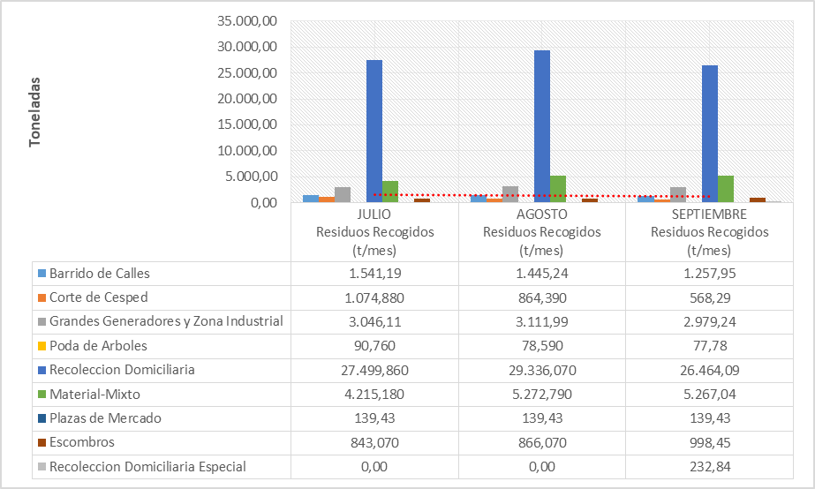

Tomando en cuenta los datos que se reportaron en el mes anterior, se puede evidenciar que el servicio mostró una disminución del 1% y la variación máxima se muestra para el componente de residuos producto de corte de césped con una disminución del 34% con respecto a lo reportado en el mes anterior.

- Conclusiones de la Interventoría:

- Una vez revisado el informe mensual del Concesionario correspondiente al mes de septiembre de 2019, la Interventoría tiene observaciones sobre las incongruencias en el reporte de ejecución de microrrutas de acuerdo con lo requerido en el Reglamento Técnico Operativo.
- La Interventoría evidenció diferencias entre la cantidad de microrrutas cargadas en el SIGAB y las reportadas en el Plan Operativo del Concesionario. Adicional a lo anterior, la información cargada no permite el debido control y seguimiento de las frecuencias y los horarios de prestación de servicio, por lo que se encuentra en seguimiento la SAC N°22 y se remitió la SAC N°32.
- El Concesionario ha dado respuesta de manera oportuna a los hallazgos informados por la Interventoría mediante la Matriz Interactiva.
- En las verificaciones de campo realizadas por la Interventoría no se evidenciaron incumplimientos en la frecuencia y horario en la prestación del servicio de recolección.
- La principal deficiencia encontrada en campo está relacionada con el estado del área al terminar la actividad.

    - Recolección de escombros domiciliarios
Para este componente de recolección el Concesionario reporta 1.006,10 toneladas de escombros domiciliarios en el mes para las dos localidades.
Para este mes se presenta un aumento general del 16% con respecto a lo reportado en el mes anterior.

Tabla No. 3: Relación Toneladas recolectadas de escombros domiciliarios
Septiembre de 2019

 | JULIO |  | AGOSTO |  |  | SEPTIEMBRE
LOCALIDAD | Escombros recogidos  (t/mes) | % de Representatividad por Localidad | Escombros recogidos  (t/mes) | % de Representatividad por Localidad | Variación Mensual | Escombros recogidos  (t/mes) | % de Representatividad por Localidad | Variación Mensual
Fontibón | 214,92 | 28% | 285,60 | 33% | 33% | 311,31 | 31% | 9%
Kennedy | 632,78 | 72% | 583,27 | 67% | -8% | 694,79 | 69% | 19%
Total | 847,70 | 100% | 868,87 | 100% | 2% | 1.006,10 | 100% | 16%

Fuente: Datos tomados de los informes técnico-operativos mes de Septiembre de 2019
Operador Ciudad Limpia S.A. E.S.P.

La cifra de escombros que se reporta en la tabla anterior corresponde al total del valor obtenido del aforo visual inicial que se realiza en el predio de cada usuario solicitante del servicio.

Grafico No. 2: Tendencia de las toneladas recolectadas de escombros domiciliarios Septiembre de 2019

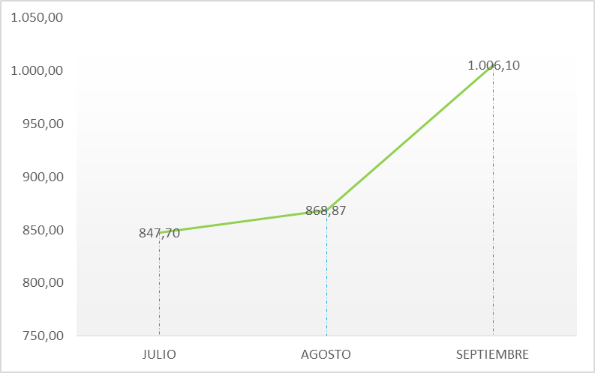

    - Recolección de escombros de origen clandestino
Como se muestra en la siguiente tabla, la localidad de Kennedy tiene un promedio de 88 % en la recolección total de residuos mixtos dentro del 100 % reportado para el ASE 3, la localidad de Fontibón presenta un promedio de 8% en el total general.

En este mes se presenta una disminución general del 31% en la recolección de este tipo de residuos.

Tabla No. 4: Relación Toneladas recolectadas de escombros Clandestinos
Septiembre 2019

 | JULIO |  | AGOSTO |  |  | SEPTIEMBRE
LOCALIDAD | Escombros recogidos  (t/mes) | % de Representatividad por Localidad | Escombros recogidos  (t/mes) | % de Representatividad por Localidad | Variación Mensual | Escombros recogidos  (t/mes) | % de Representatividad por Localidad | Variación Mensual
Fontibón | 230,1 | 7% | 471,27 | 9% | 105% | 326,01 | 6% | -31%
Kennedy | 3.017,90 | 93% | 4.801,52 | 80% | 59% | 4.941,03 | 94% | 3%
Total | 3.248,00 | 100% | 5.272,79 | 100% | -1% | 5.267,04 | 100% | 0%

Fuente: Datos tomados de los informes técnico-operativos mes de Septiembre 2019
Operador Ciudad Limpia S.A. E.S.P.

Grafico No. 3: Relación Toneladas recolectadas de escombros Clandestinos – Septiembre 2019

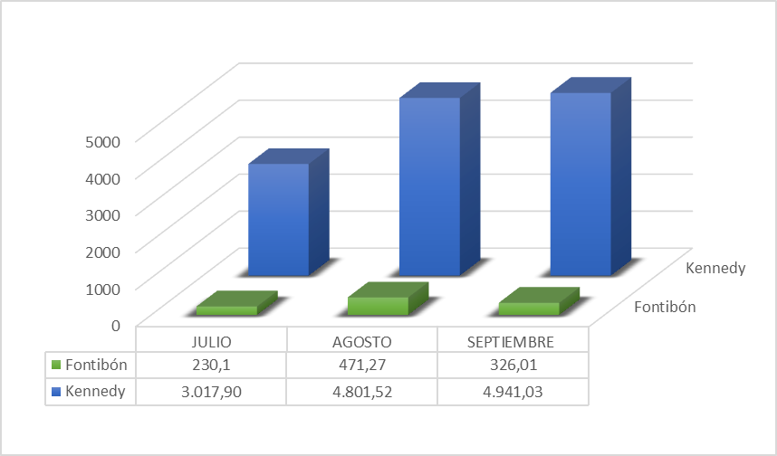

    - Visitas administrativas y de campo UAESP
- El día 5 de Septiembre se hizo verificación e identificación de las zonas que conforman los tres puntos criticos del barrio Palmitas - Localidad Kennedy, los cuales serán intervenidos por el Ooperador a partir del 23/08/2019, con el objeto de mejorar las comdiciones de aseo y limpieza y, adicionalmente hacer entrega de los predios a la empresda del Acueducto, Agua y Alcantarillado de Bogotá. El detalle se encuentra en el informe de visita administrativa y de campo.
- El día 20 de septiembre siendo las 06:00am hacen presencia en el sector de vereditas los profesionales Alexander Córdoba y Jeniffer Rodríguez de la subdireccion de Recoleccion, barrido y Limpieza de la UAESP, en acompañamiento de las entidades distritales, para adelantar acciones de resitucion de predios publicos, se contempla la demolicion de 7 estructuras que ocupan terrenos del trazado de la avenida longitudinal de occidente.

- El 25 de Septiembre siendo las 8:00 am el equipo de profesionales de la UAESP- hizo el recorrido de instalación de los puntos naranja destinados para el ASE 3, se instaló uno en Kennedy y uno en Fontibón.
El detalle de la actividad se encuentra en el informe anexo a este informe.

  - BARRIDO Y LIMPIEZA

La tendencia de kilómetros de barrido manual para el trimestre objeto de análisis, presenta una disminución del 1% dado que se hicieron varios ajustes en las microrutas y frecuencias.

Tabla No. 5: Relación Kilómetros de Barrido manual Septiembre 2019

 |  | JULIO | AGOSTO |  | SEPTIEMBRE
 |  | Km de Barrido | Km de Barrido | Variación Mensual | Km de Barrido | Variación Mensual
Fontibón | Barrido Manual | 9.012,75 | 8.781,89 | -3% | 8.207,36 | -7%
Fontibón | Área pública | 18.889,09 | 20.876,24 | 11% | 19.506,69 | -7%
Kennedy | Barrido Manual | 17.373,41 | 17.188,00 | -1% | 18.456,16 | 7%
Kennedy | Área pública | 16.726,33 | 19.672,66 | 18% | 16.046,99 | -18%
 | Total | 62.001,58 | 66.518,80 | 7% | 62.217,20 | -6%

Fuente: Datos tomados de los informes técnico-operativos mes de Septiembre 2019
Operador Ciudad Limpia S.A. E.S.P.

Grafico No. 4: Tendencia de los kilómetros de barrido manual (km/mes Septiembre 2019)

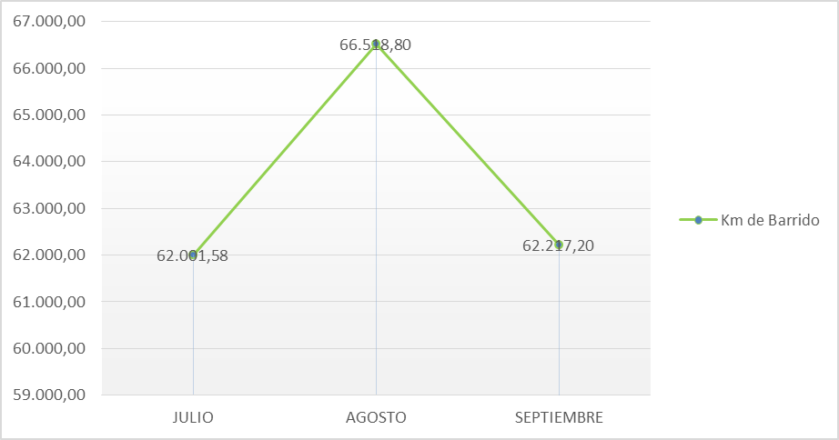

Tabla No. 6: Relación Kilómetros de Barrido Mecánico Septiembre 2019.

 |  | JULIO | AGOSTO |  | SEPTIEMBRE
 |  | Km de Barrido | Km de Barrido | Variación Mensual | Km de Barrido | Variación Mensual
Fontibón | Barrido Mecánico | 4.217,07 | 4.357,64 | 3% | 4.217,07 | -3%
Kennedy | Barrido Mecánico | 7.361,46 | 7.606,84 | 3% | 7.361,46 | -3%
 | Total | 11.578,53 | 11.964,48 | 3% | 11.578,53 | -3%

Fuente: Datos tomados de los informes técnico-operativos mes de Septiembre 2019
Operador Ciudad Limpia S.A. E.S.P.

Grafico No. 5: Tendencia de los kilómetros de barrido mecánico (km/mes Septiembre 2019)

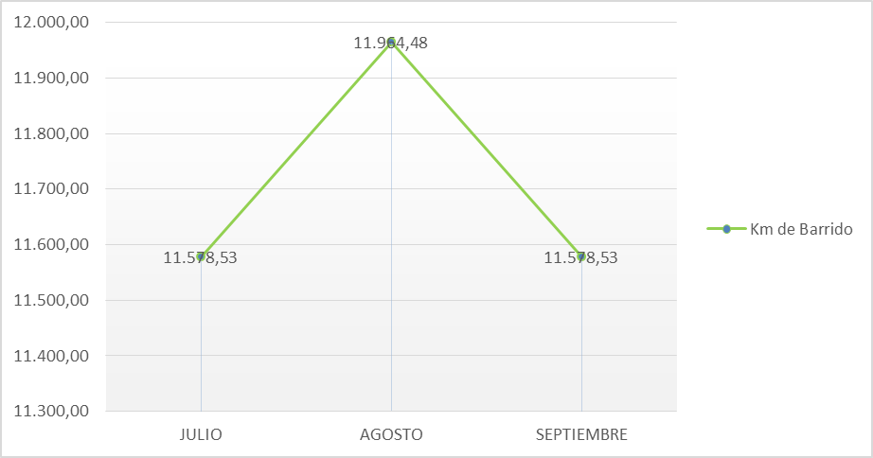

Para este mes se solicita aclaración al Operador, pues se reportan las mismas cifras de barrido mecánico para el mes de Julio.

La localidad con septiembre cantidad de hallazgos es Kennedy, principalmente en el área libre de arenilla, así como la finalización del barrido en su totalidad y el apoyo de la actividad de barrido mecánico con la de barrido manual.

- Conclusiones de la Interventoría:

- Una vez revisado el informe mensual del Concesionario correspondiente al mes de septiembre de 2019, la Interventoría identificó diferencias entre los kilómetros barridos por microrruta y los establecidos en su Plan Operativo.
- En las verificaciones de campo realizadas por la Interventoría no se evidenciaron incumplimientos en la frecuencia y horario en la prestación del servicio.
- La Interventoría evidenció que el Concesionario tiene dificultades con el mantenimiento del área limpia, el despápele y la atención de zonas duras; por lo que se encuentra en seguimiento la SAC N°24.
- Los kilómetros de barrido ejecutados por el Concesionario durante el mes septiembre de 2019 no sobrepasan los establecidos en el PGIRS.
- El Concesionario ha dado respuesta de manera oportuna a los hallazgos informados por la Interventoría mediante la Matriz Interactiva.

    - Actividades de Limpieza

El Concesionario no reportó en su Plan Operativo de Inicio de Esquema (POIE) los puntos de lavado. Para el mes de Septiembre de 2019, el Concesionario contaba con una programación de 13 puntos para lavado, 6 en Fontibón y 7 en Kennedy.

De acuerdo con la información anterior, el Concesionario cumplió en el 100% de la atención de los puntos relacionados en la programación para el mes de Septiembre de 2019, reportando un total de 13.677,91 m2 de lavado.

  - PODA

Se realizó la actualización de la base de datos de poda de árboles, de acuerdo con los conceptos técnicos de la SDA, solicitudes de usuarios y podas de emergencia para el mes de Septiembre como se relaciona a continuación.

Tabla No. 7: Reporte del estado de la base de datos de poda de árboles de la ASE 3 según el estado de las solicitudes

Estado Solicitud | Julio | Septiembre
Total de solicitudes | 24 | 51
Atendida | 0 | 0
Repetida | 0 | 0
No Amerita Poda | 0 | 0
No Hay Árboles en la Dirección | 0 | 0
Corresponde a otro Operador | 0 | 0
Responsabilidad Codensa | 0 | 0
Dirección Errada | 0 | 0
Predio Privado | 0 | 0
Tala | 0 | 0
Responsabilidad Acueducto | 0 | 0
Conceptos Técnicos Pendientes de atención | 0 | 0
Pendientes dentro de los Planes de Poda | 24 | 51
% Pendientes | 100% | 100%

Fuente: Datos tomados de los informes técnico-operativos mes de Septiembre 2019
Operador Ciudad Limpia S.A. E.S.P.

Tabla No. 8. Resumen de la base de datos

NUMERO DE SOLICITUDES INGRESADAS EN SEPTIEMBRE 2019 | SOLICITUDES ATENDIDAS EN SEPTIEMBRE 2019 | PENDIENTES A SEPTIEMBRE 2019
51 | 0 | 404

Fuente: Base de datos Poda de Árboles ASE 3 UAESP 2019

Según el informe del Consorcio Proyección Capital para el periodo de septiembre del 2019 el prestador Ciudad Limpia S.A. E.S.P. programo la intervención de 2.250 individuos correspondiendo a la ejecución del plan de podas aprobado por la Secretaria Distrital de Ambiente, de los cuales según las fichas entregadas por el Prestador se podaron 2.249 árboles para el mes de Septiembre en la localidad de Kennedy.

La interventoría realizo visitas de seguimiento durante todo el mes a 399 individuos arbóreos, y se encontraron 4 hallazgos pertenecientes los 4 a la aplicación de cicatrizante. Interventoría verificó que la intervención de los demás individuos arbóreos se realizó bajo los parámetros técnicos establecidos de acuerdo con el manual de silvicultura urbana y demás normatividad vigente

- Conclusiones de la Interventoría:

- Una vez revisado el informe mensual del Concesionario, la Interventoría no tiene observaciones sobre la actividad
- El Concesionario ejecutó la actividad de acuerdo con lo establecido en el Plan de Podas.
- Las principales deficiencias encontradas en campo están relacionadas con la aplicación del cicatrizante al individuo arbóreo.
- El Concesionario ha dado respuesta de manera oportuna a los hallazgos informados por la Interventoría mediante la Matriz Interactiva

  - CORTE DE CÉSPED

Para el mes de Septiembre de 2019 se reportan 5.868.438 m2, esta información es revisada mensualmente de acuerdo con las novedades reportadas.

Tabla No. 9: Zonas verdes atendidas, Septiembre 2019

 | JULIO |  | AGOSTO |  | SEPTIEMBRE
 | KENNEDY | FONTIBON | KENNEDY | FONTIBON | KENNEDY | FONTIBON
Andenes | 367.388 | 600.088 | 434.386 | 504.410 | 328.535 | 505.370
Ciclorrutas | 119.924 |  | 77.247 |  | 76.047 | 0
Glorietas y Rotondas | 3.876 | 9.586 | 4.278 | 9.586 | 4.077 | 9.586
Orejas de puentes y asimilables | 29.638 | 137.903 | 29.638 | 160.280 | 29.638 | 155.207
Parque | 2.230.693 | 1.733.908 | 2.755.565 | 1.172.986 | 2.134.339 | 1.319.936
Rondas de ríos, canales y humedales | 137.883 |  | 108.200 |  | 74.803 | 0
Separador Vial | 531.901 | 568.551 | 529.462 | 617.131 | 478.502 | 516.168
Vías Peatonales | 228.670 | 39.814 | 247.796 | 30.606 | 203.340 | 32.892
Zonas de protección ambiental | 0 | 0 | 0 | 0 | 0 | 0
Total área Metros cuadrados Localidad | 3.649.973 | 3.089.850 | 4.186.572 | 2.494.998 | 3.329.280 | 2.539.159
Total área Metros cuadrados ASE 3 | 6.739.823 |  | 6.681.569 |  | 5.868.438

Fuente: Datos tomados de los informes técnico-operativos mes de Septiembre 2019
Operador Ciudad Limpia S.A. E.S.P.

La Interventoría realizó seguimiento a la programación de corte de césped, verificando el cumplimiento acorde con la programación enviada por el Operador; se ejecutó el ciclo de manera adecuada, sin superar los 45 días de atención.
La Interventoría verificó que las 568,29 toneladas de residuos generados por la prestación de este servicio en el mes se recogieron y dispusieron correctamente en el relleno sanitario Doña Juana.
En el seguimiento se evidencia que se presta un buen servicio en la recolección de los residuos, el vehículo en el momento de transitar cumple con los límites permitidos de velocidad, cuenta con los documentos en regla, extintor, botiquín y microrrutas en regla, además es vehículo exclusivo para la recolección de los desechos productos del corte de césped.
Tabla No. 10: Relación metros cuadrados de corte de césped Septiembre 2019

 | JULIO |  | AGOSTO |  |  | SEPTIEMBRE
LOCALIDAD | Total Km de césped cortados | % de Representatividad por Localidad | Total Km de césped cortados | % de Representatividad por Localidad | Variación Mensual | Total Km de césped cortados | % de Representatividad por Localidad | Variación Mensual
Fontibón | 3.089.850,3 | 46% | 2.494.997,7 | 37% | -19% | 2.539.158,6 | 43% | 2%
Kennedy | 3.649.972,6 | 54% | 4.186.571,5 | 63% | 15% | 3.329.279,8 | 57% | -20%
Total | 6.739.822,8 | 100% | 6.681.569,2 | 100% | -1% | 5.868.438,4 | 100% | -12%

Fuente: Datos tomados de los informes técnico-operativos mes de Septiembre 2019
Operador Ciudad Limpia S.A. E.S.P.

Grafico No. 6: Tendencia de metros cuadrados de corte de césped Septiembre 2019

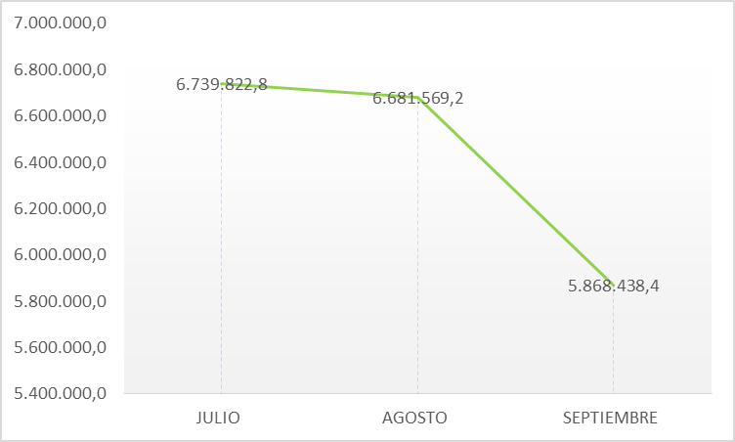

Como se muestra en la tabla anterior, la localidad en la que más se generan residuos de corte de césped es Kennedy con un promedio de 60% del 100% de las dos localidades.

Según reporta la interventoría se recibió la programación de corte de césped del mes de septiembre para las dos localidades de forma quincenal presentada por códigos, metros cuadrados de área intervenida en corte de césped y discrimina por localidad, emplazamiento, dirección, nombre, fecha inicial y fecha final de ejecución.

La interventoría realizo 371 verificaciones en campo y reporto al Concesionario 237 hallazgos, en su mayoría presentándose en la localidad de Kennedy con 181 y Fontibón con 56 para esta actividad de los cuales el que presenta mayor frecuencia es el correspondiente a bordeo con 123 reportes , la zona verde presenta césped con altura mayor a los 10cm con 96 reportes, y se realiza el corte de césped en el área circular eliminando el pasto que invade y se enraíza en la base de los árboles con 9 reportes.

- Conclusiones de la Interventoría

    - Una vez revisado el informe mensual del Concesionario correspondiente al mes de septiembre de 2019, la Interventoría identificó diferencias en la base de datos reportada.
    - Los metros cuadrados ejecutados por el Concesionario durante el mes septiembre de 2019 no sobrepasan los establecidos en el PGIRS.
    - Para el mes de septiembre, el Concesionario ejecutó en un 100 % su programación con relación al corte de césped en cuanto número de áreas verdes.
    - Las principales deficiencias encontradas en campo están relacionadas con: bordeo, zonas con césped superior a 10 cm, se realiza el corte de césped en el circular eliminando el pasto que invade y se enraíza en la base de los árboles.
    - El Concesionario ha dado respuesta de manera oportuna a los hallazgos informados por la Interventoría mediante la Matriz Interactiva
- Las principales deficiencias encontradas en campo están relacionadas con: bordeo, zonas con césped superior a 10 cm, limpieza final, acopio de residuos en bolsa gris.

  - SEGUIMIENTO SIGAB

Para este componente se tomó como referencia la revisión que hace la interventoría y se presentan los resultados según los análisis registrados en el informe del mes de Septiembre.

La Interventoría tomó los datos del Plan Operativo presentado con las microrrutas actualizadas de recolección de bolsas de barrido presentadas mediante los comunicados G.O. 194-2019 del 17 de julio de 2019 y G.O. 221-2019 del 09 de septiembre de 2019; y se cruzaron con la información del Sistema de Información de Gestión de Aseo de Bogotá – SIGAB. Lo anterior, con el propósito de identificar el porcentaje de reporte de información, como se observa en el siguiente cuadro:

Tabla No. 11: Cantidad de microrrutas verificadas reportadas en el SIGAB ASE 3 (septiembre 2019)

ACTIVIDAD | CANTIDAD DE MISCRORRUTAS VERIFICADAS | PROCENTAJE DE REPORTE DE INFORMACIÓN DE MICRORRUTAS EN SIGAB SEGÚN LA FRECUENCIA ESTABLECIDA
Recolección y transporte | 131 | 60%

Fuente: Datos tomados de los informes técnico-operativo mes de Septiembre 2019
Proyección Capital.

Con relación a las microrrutas que no reportaron información durante al menos uno de los días de frecuencia, es importante aclarar que las actividades de recolección de residuos para grandes generadores fueron las que presentaron el mayor porcentaje de fallas en el reporte de datos en el SIGAB.
Por lo anterior, esta Interventoría mediante comunicado UAESP-CPC-ASE3-1075-19 del 11 de septiembre de 2019, solicitó al Concesionario indicar el motivo de las inconsistencias y realizar los ajustes correspondientes en el sistema de información en caso de ser necesario; recibiendo la respectiva respuesta por parte del Concesionario a través del comunicado G.O. 279-2019 del 13 de septiembre de 2019, donde manifestó que se realizó la revisión y reenvió de información desde los clientes Web Services para verificar el funcionamiento de acuerdo con los requerimientos del SIGAB.
Por otro lado, durante el mes de septiembre de 2019, se gestionaron la Solicitudes de Acción Correctiva (SAC) N° 22 por seguimiento al SIGAB básico.

  - GESTIÓN SOCIAL

Tabla No. 12: Proyectos Vs Medio de Ejecución (Actividad)

PROYECTOS /MEDIO DE EJECUCIÓN (ACTIVIDAD) | FONTIBON | KENNEDY | TOTAL
Contenerización | 1 | 6 | 7
Jornadas Informativas | 1 | 4 | 5
Reunión | 0 | 2 | 2
Coordinación Interinstitucional | 3 | 10 | 13
Reunión | 3 | 8 | 11
Visita De Seguimiento | 0 | 2 | 2
Cultura Del Aseo | 15 | 17 | 32
Actividades Lúdicas | 0 | 2 | 2
Charla Informativa | 1 | 1 | 2
Jornada De Aseo | 0 | 1 | 1
Jornadas Informativas | 14 | 11 | 25
Reunión | 0 | 1 | 1
TOTAL | 19 | 33 | 51

Fuente: Datos tomados de los informes técnico-operativo mes de Septiembre 2019
Ciudad Limpia S.A.E.S.P

    - Proyecto Contenerización:

Durante el mes de septiembre de 2019, en el marco del Proyecto de Contenerización se desarrollaron 7 actividades las cuales, corresponden a 5 jornadas informativas, orientadas a informar y reforzar con la comunidad en general de los sectores contenerizados, acerca de las generalidades de la implementación de la prestación del servicio de recolección a través de contenedores, el uso adecuado de este mobiliario y la separación en la fuente y 2 reuniones con la comunidad para resolver inquietudes respecto a la prestación de la actividad de recolección a través de contenedores en el ASE 3.

    - Proyecto Coordinación Interinstitucional:

En cuanto al proyecto de Coordinación Interinstitucional, en el mes de septiembre de 2019, Ciudad Limpia llevó a cabo 11 reuniones en el ASE 3, con el fin de establecer alianzas estratégicas con las diferentes Instituciones Distritales, Locales y Organizaciones No Gubernamentales para promover el manejo correcto de residuos en el marco de la cultura del aseo y separación en la fuente, así como mitigar la afectación del espacio público por manejo inadecuado de residuos en pro de la gestión ambiental del territorio, adicionalmente en este mes se realizaron 2 visitas de seguimiento con instituciones una con entidades de la localidad de Kennedy y la segunda con la unidad administrativa especial de servicios públicos para acompañar la instalación de los puntos naranja; las Instituciones con las cuales se articuló fueron:

Fontibón:

- Mesa Intersectorial de Fontibón
- Comisión Ambiental Local
- Unidad Administrativa Especial de Servicios Públicos
- Junta Administradora Local de Fontibón
- Concejo de Bogotá
- Junta de acción comunal del Rincón del Recodo

En el marco del proyecto Cultura del Aseo y Contenerización se estableció articulación con las siguientes organizaciones e instituciones:

- Conjunto Residencial Praderas de Fontibón 3
- Estación Novena de Policía
- Conjunto Residencial Los Alcaparros
- Conjunto Residencial Salitre Park
- Conjunto Residencial Arboleda del Jordán

Kennedy:

- Consejo Local de Kennedy de Protección y Bienestar Animal
- Unidad Administrativa Especial de Servicios Públicos
- Personería Local de Kennedy
- Alcaldía Local de Kennedy
- Secretaría Distrital de Integración social
- Observatorio Ciudadano de la Localidad de Kennedy
- Concejo de Bogotá
- Secretaria Distrital de Ambiente
- Empresa de Acueducto

En el marco del proyecto Cultura del Aseo y Contenerización se estableció articulación con las siguientes:

- Comisión Ambiental Local
- Junta de Acción Comunal San Carlos
- Junta de Acción Comunal Roma La Unidad
- Comité Ambiental y de Habitabilidad en Calle de María Paz
- Colegio Distrital INEM Francisco de Paula (Sede B)
- Secretaría Distrital de Integración Social
- Secretaría Distrital de Ambiente
- Alcaldía Local de Kennedy
- Policía Metropolitana
- Junta Administradora Local de Kennedy
- Colegio Tom Adams IED (Sede B)
- Colegio John F. Kennedy
- Aguas de Bogotá

    - Proyecto Cultura del Aseo:

Este proyecto cuenta con el desarrollo de 32 actividades, ejecutadas durante el mes de septiembre de 2019. Las actividades que se llevaron a cabo bajo este proyecto fueron:

- Actividades Lúdicas: en total se ejecutó 2 actividades en la localidad de Kennedy.
- Charla Informativa: en total se llevó a cabo 2 Charlas una en cada localidad.
- Jornadas de Aseo: Se realizó 1 en la localidad de Kennedy.
- Jornadas Informativas: en total se ejecutaron 25 actividades; 12 por Gestión del Concesionario (9 en Fontibón y 3 en Kennedy); 2 por PQR (una en cada localidad); 3 por solicitud de comunidad (2 en la localidad de Fontibón y 1 en la localidad de Kennedy); 2 por solicitud de institución (1 en cada localidad); y 6 por el servicio de poda de árboles (1 en la localidad de Fontibón y 5 en la localidad de Kennedy).
- Reuniones: se realizó 1 en la localidad de Kennedy.

Las temáticas abordadas fueron:

- Horarios y frecuencias de los componentes del servicio público de aseo.
- Actividades incluidas en el marco tarifario del servicio público de aseo.
- Derechos y deberes de los usuarios.
- Manejo y disposición adecuada de excretas de animales de compañía.
- Consecuencias ambientales y sanciones que genera el arrojo clandestino de residuos sólidos (Código Nacional de Policía - Ley 1801 de 2016).
- Separación en la fuente (reconocimiento de la labor del reciclador y no exigir contraprestación alguna por la entrega de los residuos aprovechables).
- Servicio de recolección de residuos de construcción y demolición y especiales.

    - Proyecto Audiencia Pública:

Durante este mes no se reportan actividades de este proyecto.

    - Avance Programa de Gestión Social:
Durante este mes se ejecutaron las siguientes actividades que dan cumplimiento a las metas del Programa de Gestión Social-2019.

Cultura del Aseo:

- Se llevó a cabo 1 jornada de aseo en la localidad Kennedy.
- Se desarrollaron 2 charlas informativas 1 en el barrio los Cambúlos en la localidad de Fontibón y otra en el barrio María Paz en la localidad de Kennedy.
- Se ejecutaron 2 actividades lúdicas en Colegios oficiales en la localidad de Kennedy.
- Se llevaron a cabo 6 jornadas informativas alrededor de puntos críticos, 4 en la localidad de Fontibón (PC09014, PC09006, PC09007, PC09027) y 2 (PC08049 y PC08024-PC08031) en la localidad de Kennedy.
- Se desarrollaron 6 Jornadas informativas para el servicio de poda de árboles en el ASE 3.
- Se llevaron a cabo 13 jornadas informativas dirigidas a la población de residentes y multiusuarios, 9 de estas en Fontibón y 4 en Kennedy.
- Se adelantó 1 reunión de coordinación con residentes en el barrio San Carlos, de la localidad de Kennedy.

Contenerización:

- Se llevaron a cabo 5 Jornadas Informativas de refuerzo dirigidas a residentes en zonas ya contenerizadas, 1 de estas en Fontibón y 4 en Kennedy.

Coordinación Interinstitucional:

Se participó en 13 reuniones, 3 en la localidad de Fontibón y 10 en la localidad de Kennedy, una de estas corresponde a la entrega de oficio a la Estación Octava de Policía.

  - SOLICITUDES DE ACCIÓN CORRECTIVA

En cumplimiento de lo consagrado en el Parágrafo Primero de la Cláusula Vigésima Segunda – Multas - Contrato de Concesión N°285 de 2018, y luego de realizar un seguimiento puntual a las acciones desarrolladas por el Concesionario encargado de la prestación del servicio público de aseo en la ciudad de Bogotá, en desarrollo del Contrato de Concesión N°285 de 2018, la Interventoría indica que en el mes de septiembre formuló cuatro (4) solicitudes de acción correctiva.
El cuadro evidencia que desde el inicio de ejecución del contrato se han formulado 32 Solicitudes de Acción Correctiva -SAC´s y al corte del presente informe se han cerrado 28 en virtud que el contratista subsanó los hallazgos advertidos en cumplimiento de sus obligaciones contractuales. De la misma forma, durante el periodo correspondiente a este informe y luego del análisis respectivo, se informa que se procedió con el cierre de las Solicitudes de acción Correctiva N° 22 y 30.

SEGUIMIENTO SOLICITUDES ACCION PREVENTIVA, CORRECTIVA Y DE MEJORA²
(Tipo: AC: Acción Correctiva AP: Acción Preventiva AM: Acción de Mejora)
OBSERVACIÓN O HALLAZGO | DESCRIPCIÓN DE LA ACCIÓN | FECHA DE INICIO | FECHA FINAL | QUIENSOLICITA LA ACCIÓN | ACCIONES DE SEGUIMIENTO POR PARTE DE LA UNIDAD
SAC N° 29  UAESP-CPC-ASE3-1037-19 | LAVADO DE  CONTENEDORES | 20197000353062 del 26/08/2019 | EN TERMINOS DE RESPUESTA | Interventoría  Proyección Capital | El seguimiento se ha hecho en las reuniones operativas
SAC N° 30  UAESP-CPC-ASE3-1047-19 | MEZCLA DE RESIDUOS DE CONSTRUCCIÓN Y DEMOLICIÓN – RCD CON RESIDUOS ORDINARIOS | 20197000358072 del 28/08/2019 | EN PROCESO DE ANÁLISIS  RESPUESTA CONCESIONARIO  Mediante comunicado G.O. 245-  2019 de 29 de septiembre de 2019,  Concesionario responde.  En seguimiento | Interventoría  Proyección Capital | El seguimiento se ha hecho en las reuniones operativas
SAC N° 31 UAESP-CPC-ASE3-1048- 19 | FUNCIONALIDADES  SIGAB | 20197000358062 del  28/08/2019 | EN PROCESO DE ANÁLISIS RESPUESTA CONCESIONARIO Mediante comunicado G.O. 245- 2019 de 29 de agosto 2019 el Concesionario allega respuesta En seguimiento | Interventoría  Proyección Capital | El seguimiento se ha hecho en las reuniones operativas
SAC N° 32 UAESP-CPC-ASE3-1055- 19 | SEGUIMIENTO DEL SIGAB BÁSICO – BARREDORAS MECÁNICAS | 20197000364464 del 03/09/2019 | EN PROCESO DE ANÁLISIS RESPUESTA CONCESIONARIO Mediante comunicado G.O. 265- 2019 de 05 de septiembre de 2019, Concesionario responde. Comunicado UAESP-CPC-ASE3- 1077-19 radicado el 11/09/2019 la interventoría solicita cronograma especial | Interventoría  Proyección Capital | El seguimiento se ha hecho en las reuniones operativas

* Describa aquí todas las actividades de supervisión y control planificadas, teniendo en cuenta los informes de Interventorías, Convenios, Operadores o prestadores del servicio e informes de visitas administrativas y de campo, Estados financieros e Indicadores.

- APROBACIÓN DEL SUBDIRECTOR (A)
Fecha de aprobación: ___/___/___ Nombre _________________________________________ Firma ___________________________

Nombre de los profesionales que apoyan la supervisión y control del servicio:
Nombre: Jeniffer Eliana Rodríguez S. Profesional Universitario- Supervisor ASE 3 Firma: _____________________

** Se incluye la totalidad de los participantes.

